
Об утверждении регламентов государственных услуг в сфере недропользования
Утративший силу
Приказ Министра энергетики Республики Казахстан от 9 июня 2015 года № 393. Зарегистрирован в Министерстве юстиции Республики Казахстан 31 июля 2015 года № 11815. Утратил силу приказом и.о. Министра энергетики Республики Казахстан от 7 декабря 2018 года № 483 (вводится в действие по истечении десяти календарных дней после дня его первого официального опубликования)
Сноска. Утратил силу приказом и.о. Министра энергетики РК от 07.12.2018 № 483 (вводится в действие по истечении десяти календарных дней после дня его первого официального опубликования).
В соответствии с подпунктом 2) статьи 10 Закона Республики Казахстан от 15 апреля 2013 года "О государственных услугах" ПРИКАЗЫВАЮ:
1. Утвердить:
1) регламент государственной услуги "Регистрация договора залога права недропользования в части углеводородного сырья, угля и урана" согласно приложению 1 к настоящему приказу;
2) регламент государственной услуги "Регистрация контрактов на недропользование в части углеводородного сырья, угля и урана", согласно приложению 2 к настоящему приказу.
2. Признать утратившим силу приказ Министра нефти и газа Республики Казахстан от 21 февраля 2014 года № 43 "Об утверждении регламентов государственных услуг в сфере недропользования в части углеводородного сырья" (зарегистрирован в Реестре нормативных правовых за № 9225, опубликованный в газете "Казахстанская правда" от 25 сентября 2014 года № 187 (27808)).
3. Департаменту недропользования Министерства энергетики Республики Казахстан в установленном законодательством Республики Казахстан порядке обеспечить:
1) государственную регистрацию настоящего приказа в Министерстве юстиции Республики Казахстан;
2) направление на официальное опубликование копии настоящего приказа в течение десяти календарных дней после его государственной регистрации в Министерстве юстиции Республики Казахстан в периодические печатные издания и в информационно-правовую систему "Әділет";
3) размещение настоящего приказа на интернет-ресурсе Министерства энергетики Республики Казахстан и на интранет-портале государственных органов;
4) в течение десяти рабочих дней после государственной регистрации настоящего приказа в Министерстве юстиции Республики Казахстан представление в Департамент юридической службы Министерства энергетики Республики Казахстан сведений об исполнении мероприятий, предусмотренных подпунктами 2) и 3) настоящего пункта.
4. Контроль за исполнением настоящего приказа возложить на курирующего вице-министра энергетики Республики Казахстан.
5. Настоящий приказ вводится в действие по истечении десяти календарных дней после дня его первого официального опубликования.
Министр энергетики
Республики Казахстан | В. Школьник

Приложение 1
к приказу Министра энергетики
Республики Казахстан
от 9 июня 2015 года № 393
Регламент государственной услуги
"Регистрация договора залога права недропользования
в части углеводородного сырья, угля и урана"
1. Общие положения
1. Государственная услуга оказывается Министерством энергетики Республики Казахстан (далее – услугодатель), а также через веб-портал "электронного правительства" www.egov.kz, www.elicense.kz в соответствии с подпунктом 2) статьи 10 Закона Республики Казахстан от 15 апреля 2013 года "О государственных услугах".
2. Форма оказания государственной услуги: электронная (частично автоматизированная) и (или) бумажная.
3. Результат оказания государственной услуги – свидетельство о регистрации договора залога права недропользования в части углеводородного сырья, угля и урана.
2. Описание порядка действий структурных подразделений
(работников) услугодателя в процессе оказания
государственной услуги
4. Основанием для начала процедуры (действия) по оказанию государственной услуги является наличие заявления или электронного запроса услугополучателя с приложением документов согласно пункту 9 Стандарта государственной услуги "Регистрация договора залога права недропользования в части углеводородного сырья, угля и урана", утвержденного приказом Министра энергетики Республики Казахстан от 23 апреля 2015 года № 304 "Об утверждении стандартов государственных услуг в сфере недропользования" зарегистрирован в реестре нормативных правовых актов за № 11306 (далее - стандарт государственной услуги).
5. Содержание каждой процедуры (действия), входящих в состав процесса оказания государственной услуги при выдаче свидетельства о регистрации договора залога права недропользования в части углеводородного сырья, угля и урана, оказываемой услугодателем и длительность его выполнения:
процедура 1 – специалист канцелярии услугодателя в течение 15 (пятнадцати) минут осуществляет прием и регистрацию документов, направляет их руководству услугодателя;
процедура 2 – руководство услугодателя в течение 2 (двух) часов налагает резолюцию и направляет их на рассмотрение руководителю управления услугодателя;
процедура 3 – руководитель управления услугодателя в течение 2 (двух) часов определяет исполнителя услугодателя и передает ему документы для рассмотрения и подготовки проекта решения;
процедура 4 - ответственный исполнитель услугодателя в течение одного рабочего дня рассматривает документы услугополучателя, прикрепленные к заявлению на соответствие перечню, указанному в пункте 9 стандарта государственной услуги;
процедура 5 - в случае соответствия представленных документов перечню, указанному в пункте 9 стандарта государственной услуги, ответственным исполнителем подготавливается свидетельство о регистрации договора залога права недропользования в части углеводородного сырья, угля и урана для подписания руководителем услугодателя в течение одного рабочего дня;
процедура 6 - руководитель услугодателя подписывает свидетельство о регистрации договора залога права недропользования в части углеводородного сырья, угля и урана в течение 4 (четырех) часов;
процедура 7 – регистрация специалистом канцелярии услугодателя результата оказания государственной услуги в течение 15 (пятнадцати) минут.
6. Результат процедуры (действия) по оказанию государственной услуги при выдаче свидетельства о регистрации договора залога права недропользования в части углеводородного сырья, угля и урана, оказываемой услугодателем, который служит основанием для начала выполнения следующей процедуры (действия) приведен в приложении 1 к настоящему регламенту.
3. Описание порядка взаимодействия структурных подразделений
(работников) услугодателя в процессе оказания
государственной услуги
7. Перечень структурных подразделений (работников) услугодателя, которые участвуют в процессе оказания государственной услуги при выдаче свидетельства о регистрации договора залога права недропользования в части углеводородного сырья, угля и урана:
1) руководство услугодателя;
2) руководитель управления услугодателя;
3) ответственный исполнитель, который рассматривает и подготавливает проект решения;
4) специалист канцелярии услугодателя.
8. Подробное описание последовательности процедур (действий), взаимодействий структурных подразделений (работников) услугодателя в процессе оказания государственной услуги, а также описание порядка взаимодействия с иными услугодателями и порядка использования информационных систем в процессе оказания государственной услуги отражается в справочнике бизнес-процессов оказания государственной услуги согласно приложению 2 к настоящему регламенту.
4. Описание порядка использования информационных систем
в процессе оказания государственной услуги
9. Описание порядка обращения и последовательности процедур (действий) услугодателя и услугополучателя при оказании государственной услуги через портал.
1) описание последовательности процедур (действий) услугодателя:
процедура 1 – ввод сотрудником услугодателя логина и пароля (процесс авторизации) на портале для оказания государственной услуги;
условие 1 – проверка на портале подлинности данных о зарегистрированном сотруднике услугодателя через логин и пароль;
процедура 2 – формирование порталом сообщения об отказе в авторизации в связи с имеющимися нарушениями в данных сотрудника услугодателя;
процедура 3 – выбор сотрудником услугодателя услуги, указанной в настоящем регламенте государственной услуги, вывод на экран формы запроса для оказания услуги и ввод сотрудником услугодателя данных услугополучателя;
условие 2 – проверка наличия данных услугополучателя в государственной базе данных "Юридические лица" (далее - ГБД ЮЛ) или государственной базе данных "Физические лица" (далее - ГБД ФЛ);
процедура 4 – формирование сообщения о невозможности получения данных в связи с отсутствием данных услугополучателя в ГБД ФЛ/ГБД ЮЛ;
процедура 5 – заполнение формы запроса в части отметки о наличии документов в бумажной форме и сканирование сотрудником услугодателя необходимых документов, предоставленных услугополучателем, и прикрепление их к форме запроса;
процедура 6 – регистрация запроса на портале и обработка услуги в портале;
условие 3 – проверка услугодателем соответствия представленных услугополучателем документов перечню, указанному в пункте 9 стандарта государственной услуги для выдачи свидетельства о регистрации договора залога права недропользования в части углеоводородного сырья, угля и урана;
процедура 7 – формирование сообщения об отказе в запрашиваемой услуге в связи с имеющимися нарушениями в данных услугополучателя в портале;
процедура 8 – получение услугополучателем результата государственной услуги, сформированной порталом. Электронный документ формируется с использованием электронной цифровой подписи (далее – ЭЦП) уполномоченного лица услугодателя;
2) описание порядка обращения и последовательности процедур (действий) услугополучателя:
услугополучатель осуществляет регистрацию на портале с помощью своего регистрационного свидетельства ЭЦП, которое хранится в интернет-браузере компьютера услугополучателя (осуществляется для незарегистрированных на портале услугополучателей);
процедура 1 – прикрепление в интернет-браузер компьютера услугополучателя регистрационного свидетельства ЭЦП, процесс ввода услугополучателем пароля (процесс авторизации) на портале для получения государственной услуги;
условие 1 – проверка на портале подлинности данных о зарегистрированном потребителе через логин (индивидуальный идентификационный номер/бизнес-идентификационный номер) и пароль (далее (ИИН/БИН);
процедура 2 – формирование порталом сообщения об отказе в авторизации в связи с имеющимися нарушениями в данных услугополучателя;
процедура 3 – выбор услугополучателем услуги, указанной в настоящем регламенте государственной услуги, вывод на экран формы запроса для оказания услуги и заполнение услугополучателем формы (ввод данных) с учетом ее структуры и форматных требований, прикреплением к форме запроса необходимых документов в электронном виде;
процедура 4 - выбор услугополучателем регистрационного свидетельства ЭЦП для удостоверения (подписания) запроса;
условие 2 – проверка на портале срока действия регистрационного свидетельства ЭЦП и отсутствия в списке отозванных (аннулированных) регистрационных свидетельств, а также соответствия идентификационных данных между ИИН/БИН указанным в запросе, и ИИН/БИН указанным в регистрационном свидетельстве ЭЦП;
процедура 5 – формирование сообщения об отказе в запрашиваемой услуге в связи с неподтверждением подлинности ЭЦП услугополучателя;
процедура 6 – удостоверение (подписание) посредством ЭЦП услугополучателя заполненной формы (введенных данных) запроса на оказание услуги;
процедура 7 – регистрация электронного документа (запроса услугополучателя) на портале и обработка запроса в портале;
условие 3 – проверка услугодателем соответствия представленных услугополучателем документов перечню, указанному в пункте 9 стандарта государственной услуги для выдачи свидетельства о регистрации договора залога права недропользования в части углеоводородного сырья, угля и урана;
процедура 8 – формирование сообщения об отказе в запрашиваемой государственной услуге в связи с имеющимися нарушениями в данных услугополучателя на портале;
процедура 9 – получение услугополучателем результата государственной услуги (электронное свидетельство), сформированной порталом. Электронный документ формируется с использованием ЭЦП уполномоченного лица услугодателя.
Диаграмма функционального взаимодействия информационных систем, задействованных в оказании государственной услуги через услугодателя, и диаграмма функционального взаимодействия информационных систем, задействованных в оказании государственной услуги через услугополучателя, приведены в приложениях 3 к настоящему регламенту.
Приложение 1
к Регламенту государственной
услуги "Регистрация договора
залога права недропользования
в части углеводородного сырья,
угля и урана"
Результат процедуры (действия) по оказанию
государственной при выдаче свидетельства о регистрации
договора залога права недропользования в части
углеводородного сырья, угля и урана, оказываемой
услугодателем, который служит основанием для начала
выполнения следующей процедуры (действия)
№ процедуры (хода, потока абот) | 1 | 2 | 3 | 4 | 5 | 6 | 7
Наименование структурного подразделения | Специалист канцелярии услугодателя | Руководство услугодателя | Руководитель управления услугодателя | Ответственный исполнитель услугодателя | Ответственный исполнитель услугодателя | Руководитель услогодателя | Специалист канцелярии услугодателя
Наименование процедуры (действия) | Прием и регистрация документов, направление их руководству услугодателя | Наложение резолюции и направление их на рассмотрение руководителю управления услугодателя | Определение ответственного исполнителя услугодателя и передача ему документов | Рассмотрение документов услугополучателя на полноту представленных документов | В случае предоставления документов в полном объеме подготавливается свидетельство о регистрации договора залога права недропользования в части углеводородного сырья, угля и урана для подписания руководителем услугодателя | Рассмотрение проекта решения по резульатату оказания государственной услуги | Регистрирация результата оказания услуги и передача услугополучателю
Форма завершения (данные, документ, организационно-распорядительное решение) | Направление документов руководству услугодателя для наложения резолюции | Резолюция | Резолюция | Проект решения | Передача материалов на рассмотрение руководителю услугодателя | Подписание проекта результата | Ответ услугополучателю
Сроки исполнения | 15 минут | 2 часа | 2 часа | 1 рабочий день | 1 рабочий дней | 4 часа | 15 минут
№ следующего действия | 2 | 3 | 4 | 5 | 6 | 7 | -
Приложение 2
к Регламенту государственной
услуги "Регистрация договора
залога права недропользования
в части углеводородного сырья,
угля и урана"
Справочник
бизнес-процессов оказания государственной услуги
"Регистрация договора залога права недропользования в
части углеводородного сырья, угля и урана"
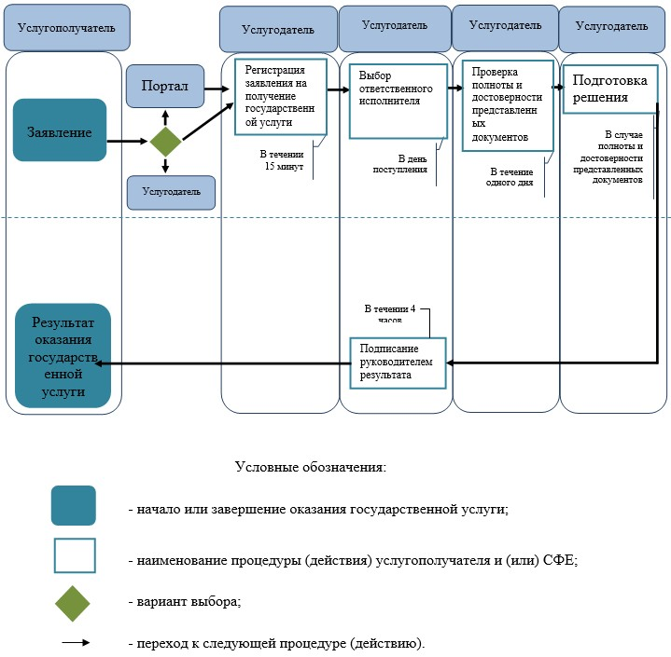

Приложение 3
к Регламенту государственной
услуги "Регистрация договора
залога права недропользования
в части углеводородного сырья,
угля и урана"
Диаграмма функционального взаимодействия информационных
систем, задействованных в оказании государственной услуги
через услугодателя
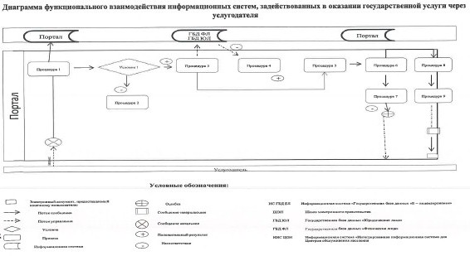

Приложение 2
к приказу Министра энергетики
Республики Казахстан
от 9 июня 2015 года № 393
Регламент государственной услуги
"Регистрация контрактов на недропользование в части
углеводородного сырья, угля и урана"
1. Общие положения
1. Государственная услуга оказывается Министерством энергетики Республики Казахстан (далее – услугодатель), а также через веб-портал "электронного правительства" www.egov.kz, www.elicense.kz в соответствии с подпунктом 2) статьи 10 Закона Республики Казахстан от 15 апреля 2013 года "О государственных услугах".
2. Форма оказания государственной услуги: электронная (частично автоматизированная) и (или) бумажная.
3. Результат оказания государственной услуги – регистрационный акт государственной регистрации контракта на проведение операций по недропользованию в части углеводородного сырья, угля и урана.
2. Описание порядка действий структурных подразделений (работников) услугодателя в процессе оказания
государственной услуги
4. Основанием для начала процедуры (действия) по оказанию государственной услуги является наличие заявления или электронного запроса услугополучателя с приложением документов согласно пункту 9 Стандарта государственной услуги "Регистрация договора залога права недропользования в части углеводородного сырья, угля и урана", утвержденного приказом Министра энергетики Республики Казахстан от 23 апреля 2015 года № 304 "Об утверждении стандартов государственных услуг в сфере недропользования" зарегистрирован в реестре нормативных правовых актов за № 11306 (далее - стандарт государственной услуги).
5. Содержание каждой процедуры (действия), входящих в состав процесса оказания государственной услуги при выдаче регистрационного акта государственной регистрации контракта на проведение операций по недропользованию в части углеводородного сырья, угля и урана, оказываемой услугодателем и длительность его выполнения:
процедура 1 – специалист канцелярии услугодателя в течение 15 (пятнадцати) минут осуществляет прием и регистрацию документов, направляет их руководству услугодателя;
процедура 2 – руководство услугодателя в течение 2 (двух) часов налагает резолюцию и направляет их на рассмотрение руководителю управления услугодателя;
процедура 3 – руководитель управления услугодателя в течение 2 (двух) часов определяет исполнителя услугодателя и передает ему документы для рассмотрения и подготовки проекта решения;
процедура 4 - ответственный исполнитель услугодателя в течение одного рабочего дня рассматривает документы услугополучателя, прикрепленные к заявлению на соответствие перечню, указанному в пункте 9 стандарта государственной услуги;
процедура 6 - в случае соответствия представленных документов перечню, указанному в пункте 9 стандарта государственной услуги, ответственным исполнителем подготавливается регистрационный акт государственной регистрации контракта на проведение операций по недропользованию в части углеводородного сырья, угля и урана для подписания руководителем услугодателя в течение одного рабочего дня;
процедура 7 - руководитель услугодателя подписывает регистрационный акт государственной регистрации контракта на проведение операций по недропользованию в части углеводородного сырья, угля и урана в течение 4 (четырех) часов.
Процедура 8 – регистрация специалистом канцелярии услугодателя результата оказания государственной услуги в течение 15 (пятнадцати) минут.
6. Результат процедуры (действия) по оказанию государственной услуги при выдаче регистрационного акта государственной регистрации контракта на проведение операций по недропользованию в части углеводородного сырья, угля и урана, оказываемой услугодателем, который служит основанием для начала выполнения следующей процедуры (действия) приведен в приложении 1 к настоящему регламенту.
3. Описание порядка взаимодействия структурных подразделений
(работников) услугодателя в процессе оказания
государственной услуги
7. Перечень структурных подразделений (работников) услугодателя, которые участвуют в процессе оказания государственной услуги, при выдаче регистрационного акта государственной регистрации контракта на проведение операций по недропользованию в части углеводородного сырья, угля и урана:
1) руководство услугодателя;
2) руководитель управления услугодателя;
2) ответственный исполнитель, который рассматривает и подготавливает проект решения;
3) специалист канцелярии услугодателя.
8. Подробное описание последовательности процедур (действий), взаимодействий структурных подразделений (работников) услугодателя в процессе оказания государственной услуги, а также описание порядка взаимодействия с иными услугодателями и порядка использования информационных систем в процессе оказания государственной услуги отражается в справочнике бизнес-процессов оказания государственной услуги согласно приложению 2 к настоящему регламенту.
4. Описание порядка использования информационных систем в
процессе оказания государственной услуги
9. Описание порядка обращения и последовательности процедур (действий) услугодателя и услугополучателя при оказании государственной услуги через портал.
1) описание последовательности процедур (действий) услугодателя:
процедура 1 – ввод сотрудником услугодателя логина и пароля (процесс авторизации) на портале для оказания государственной услуги;
условие 1 – проверка на портале подлинности данных о зарегистрированном сотруднике услугодателя через логин и пароль;
процедура 2 – формирование порталом сообщения об отказе в авторизации в связи с имеющимися нарушениями в данных сотрудника услугодателя;
процедура 3 – выбор сотрудником услугодателя услуги, указанной в настоящем регламенте государственной услуги, вывод на экран формы запроса для оказания услуги и ввод сотрудником услугодателя данных услугополучателя;
условие 2 – проверка наличия данных услугополучателя в государственной базе данных "Юридические лица" (далее - ГБД ЮЛ) или государственной базе данных "Физические лица" (далее - ГБД ФЛ);
процедура 4 – формирование сообщения о невозможности получения данных в связи с отсутствием данных услугополучателя в ГБД ФЛ/ГБД ЮЛ;
процедура 5 – заполнение формы запроса в части отметки о наличии документов в бумажной форме и сканирование сотрудником услугодателя необходимых документов, предоставленных услугополучателем, и прикрепление их к форме запроса;
процедура 6 – регистрация запроса на портале и обработка услуги в портале;
условие 3 – проверка услугодателем соответствия представленных услугополучателем документов перечню, указанному в пункте 9 стандарта государственной услуги для выдачи регистрационного акта государственной регистрации контракта на проведение операций по недропользованию в части углеводородного сырья, угля и урана;
процедура 7 – формирование сообщения об отказе в запрашиваемой услуге в связи с имеющимися нарушениями в данных услугополучателя в портале;
процедура 8 – получение услугополучателем результата государственной услуги, сформированной порталом. Электронный документ формируется с использованием электронной цифровой подписи (далее – ЭЦП) уполномоченного лица услугодателя;
2) описание порядка обращения и последовательности процедур (действий) услугополучателя:
услугополучатель осуществляет регистрацию на портале с помощью своего регистрационного свидетельства ЭЦП, которое хранится в интернет-браузере компьютера услугополучателя (осуществляется для незарегистрированных на портале услугополучателей);
процедура 1 – прикрепление в интернет-браузер компьютера услугополучателя регистрационного свидетельства ЭЦП, процесс ввода услугополучателем пароля (процесс авторизации) на портале для получения государственной услуги;
условие 1 – проверка на портале подлинности данных о зарегистрированном потребителе через логин (индивидуальный идентификационный номер/бизнес-идентификационный номер) и пароль (далее (ИИН/БИН);
процедура 2 – формирование порталом сообщения об отказе в авторизации в связи с имеющимися нарушениями в данных услугополучателя;
процедура 3 – выбор услугополучателем услуги, указанной в настоящем регламенте государственной услуги, вывод на экран формы запроса для оказания услуги и заполнение услугополучателем формы (ввод данных) с учетом ее структуры и форматных требований, прикреплением к форме запроса необходимых документов в электронном виде;
процедура 4 - выбор услугополучателем регистрационного свидетельства ЭЦП для удостоверения (подписания) запроса;
условие 2 – проверка на портале срока действия регистрационного свидетельства ЭЦП и отсутствия в списке отозванных (аннулированных) регистрационных свидетельств, а также соответствия идентификационных данных между ИИН/БИН указанным в запросе, и ИИН/БИН указанным в регистрационном свидетельстве ЭЦП;
процедура 5 – формирование сообщения об отказе в запрашиваемой услуге в связи с неподтверждением подлинности ЭЦП услугополучателя;
процедура 6 – удостоверение (подписание) посредством ЭЦП услугополучателя заполненной формы (введенных данных) запроса на оказание услуги;
процедура 7 – регистрация электронного документа (запроса услугополучателя) на портале и обработка запроса в портале;
условие 3 – проверка услугодателем соответствия представленных услугополучателем документов перечню, указанному в пункте 9 стандарта государственной услуги для выдачи регистрационного акта государственной регистрации контракта на проведение операций по недропользованию в части углеводородного сырья, угля и урана;
процедура 8 – формирование сообщения об отказе в запрашиваемой государственной услуге в связи с имеющимися нарушениями в данных услугополучателя на портале;
процедура 9 – получение услугополучателем результата государственной услуги (электронный акт государственной регистрации), сформированной порталом. Электронный документ формируется с использованием ЭЦП уполномоченного лица услугодателя.
Диаграмма функционального взаимодействия информационных систем, задействованных в оказании государственной услуги через услугодателя, и диаграмма функционального взаимодействия информационных систем, задействованных в оказании государственной услуги через услугополучателя, приведены в приложениях 3 к настоящему регламенту.
Приложение 1
к Регламенту государственной
услуги "Регистрация контрактов
на недропользования в части
углеводородного сырья,
угля и урана"
Результат процедуры (действия) по оказанию государственной
при выдаче регистрационного акта государственной регистрации
контракта на проведение операций по недропользованию в части
углеводородного сырья, угля и урана, оказываемой
услугодателем, который служит основанием для начала
выполнения следующей процедуры (действия)
№ процедуры (хода, потока абот) | 1 | 2 | 3 | 4 | 5 | 6 | 7
Наименование структурного подразделения | Специалист канцелярии услугодателя | Руководство услугодателя | Руководитель управления услугодателя | Ответственный исполнитель услугодателя | Ответственный исполнитель услугодателя | Руководитель услогодателя | Специалист канцелярии услугодателя
Наименование процедуры  (действия) | Прием и регистрация документов, направление их руководству услугодателя | Наложение резолюции и направление их на рассмотрение руководителю управления услугодателя | Определение ответственного исполнителя услугодателя и передача ему документов | Рассмотрение документов услугополучателя на полноту представленных документов | В случае предоставления документов в полном объеме подготавливается свидетельство о регистрации договора залога права недропользования в части углеводородного сырья, угля и урана для подписания руководителем услугодателя | Рассмотрение проекта решения по резульатату оказания государственной услуги | Регистрирация результата оказания услуги и передача услугополучателю
Форма завершения (данные, документ, организационно-распорядительное решение) | Направление документов руководству услугодателя для наложения резолюции | Резолюция | Резолюция | Проект решения | Передача материалов на рассмотрение руководителю услугодателя | Подписание проекта результата | Ответ услугополучателю
Сроки исполнения | 15 минут | 2 часа | 2 часа | 1 рабочий день | 1 рабочий дней | 4 часа | 15 минут
№ следующего действия | 2 | 3 | 4 | 5 | 6 | 7 | -
Приложение 2
к Регламенту государственной
услуги "Регистрация контрактов
на недропользования в части
углеводородного сырья,
угля и урана"
Справочник
бизнес-процессов оказания государственной услуги
"Регистрация контрактов на недропользование в части
углеводородного сырья, угля и урана"
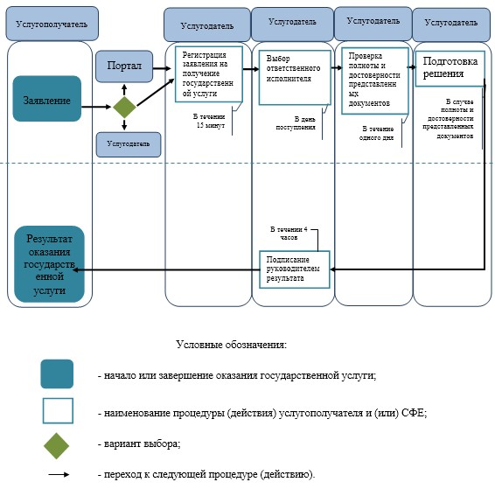

Приложение 3
к Регламенту государственной
услуги "Регистрация контрактов
на недропользования в части
углеводородного сырья,
угля и урана"
Диаграмма функционального взаимодействия информационных
систем, задействованных в оказании государственной услуги
через услугодателя
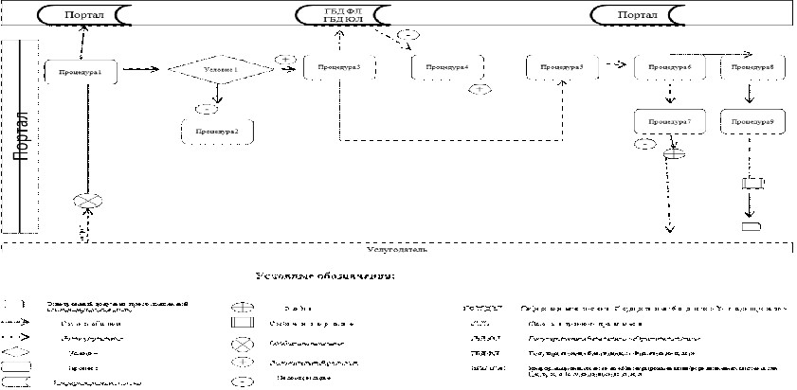

© 2012. РГП на ПХВ «Институт законодательства и правовой информации Республики Казахстан» Министерства юстиции Республики Казахстан

